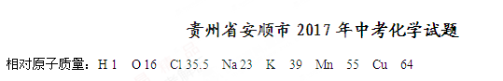
一、选择题（本题共6个小题，每小题2分，共12分．每小题只有一个选项符合题意，请将各小题选出的答案序号在答题卡的相应位置上填涂。）
1．宣纸是中国文房四宝之一，其制作工艺被列入我国首批非物质文化遗产名录。下列关于宣纸的传统制作工序中，主要发生化学变化的是：
A.挑选原料 B.加碱腌煮 C.竹帘捞纸 D．剪裁纸张
2．下列符号中，既表示一个原子，又表示一种元素，还能表示一种物质的是：
A.He B.N₂ C.H D. 2O₂
3．在化学反应前后，物质所含元素化合价发生变化的反应属于氧化还原反应。氧化还原反应与四种基本化学反应类型间的关系如图所示，下列举例中错误的是：
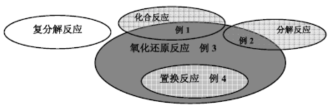
A．例l: C+O₂CO₂ B．例2:2H2O2H₂↑+O₂↑
C．例3: Mg(OH)2+2HCl=MgCl2+2H2O D．例4: Cu+2AgNO₃=2Ag+Cu(NO₃)₂
4．安顺盛产茶叶，茶叶中含锌、硒、茶氨酸（化学式为C7H14O3N2）等多种成分。茶树适宜在pH为5～6的土壤中生长。下列说法不正确的是：
A.茶氨酸由碳、氧、氧、氮四种元素组成
B．茶树不宜在碱性土壤中生长
C．一个茶氨酸分子中含有3个氧原子
D．茶叶中的锌、硒指单质，茶氨酸属于有机物
5．在溶液中能大量共存且呈无色的离子组是：
A. Na⁺、Fe³⁺、NO₃⁻、Cl⁻ B.Ba²⁺、NH₄⁺、SO₄²⁻、OH⁻
C. Ag⁺、H⁺、Cl⁻、NO₃⁻ D.H⁺、Na⁺、NO₃⁻、SO₄²⁻
6．下列图示中的“错误实验操作”与图下面对应的“可能产生的后果”不一致的是：
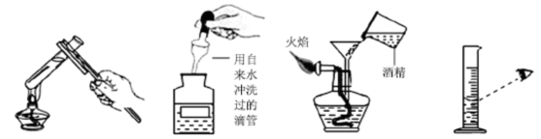
A．液体喷出 B．污染试剂 C．酒精溅出 D．读数偏大
二、填空简答题（本题共5个小题，共28分）
7.（4分）加热某种暗紫色固体A，反应后生成固体B和其它两种物质，固体A、B的组成元素相同。请写出A、B相应的化学式并计算相对分子质量：
（1）A的化学式______、相对分子质量______；
（2）B的化学式______、相对分子质量______。
8.（6分）化学就在我们身边，与我们的生活有着密切的联系。
（l）根据安顺市环境质量公报报告，2016年全年我市环境空气质量优良天数为362天。从环保角度看，你认为下列行为不利于空气质量改善的是______（填序号）。
① 居民燃煤取暖 ② 退耕还林 ③ 燃放烟花爆竹 ④ 焚烧秸秆
（2）某同学洗衣服，手抓洗衣粉放到水中时，有发热的感觉，说明洗衣粉溶于水______（填“放出”或“吸收”）热量。
（3）汽车车体钢铁涂上各种颜色的油漆除了美观外，最主要的目的是______。
（4）根据右图某抗酸药的包装示意图，回答下列问题。
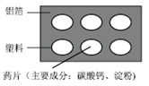
① 图中标示的物质中，属于有机合成材料的是______；
② 淀粉属于______（填字母序号）；
A．蛋白质 B．糖类 C．油脂 D．维生素
③ 图中塑料包装废弃后可用于微型化学实验，其优点是______。
9.（6分）
（l）以下是有关CO₂气体溶解度的几组数据：
CO₂在水中的溶解度（单位：ml）
压强/大气压 | 温度/℃
压强/大气压 | 0 | 25 | 50 | 75 | 100
1 | 1.79 | 0.752 | 0.423 | 0.307 | 0.231
10 | 15.92 | 7.14 | 4.095 | 2.99 | 2.28
25 | 29.30 | 16.20 | 9.71 | 6.82 | 5.73
请根据数据分析：
① 根据CO₂在水中的溶解度表，叙述外界条件是如何影响气体溶解度的？_____、______；
② 打开可乐瓶有气体溢出，说明原瓶中的压强_____（填：小于、等于或大于）瓶外大气压强。
（2）右下图是无结晶水合物的固体甲和乙在水中的溶解度曲线，请根据该曲线图回答下列问题：
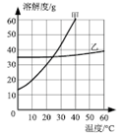
① 20℃时，150g水中溶解______g甲物质恰好形成饱和溶液。
② 现有60℃的乙的饱和溶液，与该溶液有关的量有：
A．水的质量 B．溶液中溶质的质量 C．溶液的质量
D．乙的质量分数 E. 60℃时乙的溶解度
保持温度不变，将该饱和溶液稀释，不变的量是＿（填序号，下同）；如果将该饱和溶液降温至20℃，不变的量是_________。
10.（6分）某品牌矿泉水的标签上标明的矿泉水主要成分如下表所示，请根据本表回答下列问题：
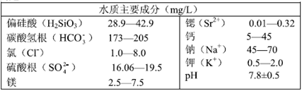
① 碳酸氢钙的化学式是_______。
② 二个镁离子的化学符号是_______。
③ 用结构示意图表示Cl⁻的核外电子排布_______。
④ 请在偏硅酸化学式中标记硅元素的化合价_______。
⑤ 矿泉水属于_______（填“纯净物”或“混合物”）。
⑥ 淡水资源有限，我们需要节约用水，下图中表示节水标志的是_______。
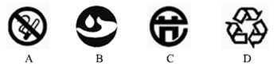
11.（6分）某种矿石由氧化镁、氧化铁、氧化铜和二氧化硅组成，用它制备氢氧化镁的流程示意图如图所示（已知：二氧化硅不溶于水也不与稀盐酸反应）。
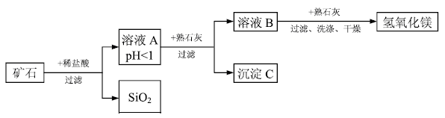
请回答下列问题：
（1）溶液A中共含有____种阳离子；写出矿石中的任意一种金属氧化物与稀盐酸反应的化学方程式：____________（只写一个）。
（2）在溶液A中加入熟石灰调节溶液的pH，可以使溶液中的金属阳离子逐步转化为沉淀。该实验条件下，使金属阳离子沉淀的相关pH数据见下表。为保证产品纯度、减少产品损失，并便于操作，所得溶液B的pH的取值范围为________。
氢氧化物 | Fe(OH)₃ | Cu(OH)₂ | Mg(OH)₂
开始沉淀的pH | 1.5 | 4.2 | 8.6
完全沉淀的pH | 3.2 | 6.7 | 11.1
（3）写出溶液B中加入熟石灰发生的化学反应方程式：___________。
三、实验及探究题（本题共2个小题，共14分）
12.（6分）某校进行九年级化学实验技能考查，确定了以下三个考题：① 粗盐提纯；② 实验室制取和收集二氧化碳；③ 实验室制取和收集氧气。考查规定由学生抽签确定考题。
甲同学抽签后被监考老师引导至准备了下列仪器和药品的实验台前：
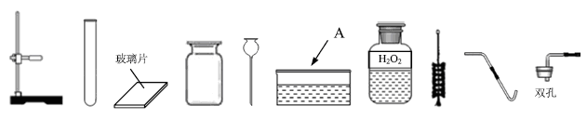
（1）上图中仪器A的名称是______；分析抽竿确定的考题，甲同学发现其中缺少了一种药品，向老师中请补充后完成实验。请写出该实验的化学反应方程式______。
（2）以下是甲同学实验时的主要步骤，这些步骤的正确顺序是______（填字母标号）。
A.制备气体 B.收集气体 C.检查装置的气密性 D.清洗仪器，整理实验台
若另选药品，也能完成另一个考题，发生的化学反应方程式为______。
13.（8分）2017年5月，我国在南海海域成功开采天然气水合物可燃冰。可燃冰是甲烷与水在低温、高压的条件下形成的无色、冰状固体，是最具发展前景的能源之一。可燃冰主要成分是CH₄·nH₂O，在开采过程中，甲烷泄漏，会导致严重温室效应。某化学兴趣小组的同学对甲烷燃烧的产物产生了兴趣，请你参与：
【提出问题】甲烷燃烧后生成哪些物质？
【查阅资料】含碳元素的物质完全燃烧生成CO₂，不完全燃烧生成CO；无水CuSO₄遇水变蓝。
【猜想与假设】甲CO₂ H₂O ；乙CO H2O；丙NH₃ CO₂ H₂O；丁CO₂ CO H₂O。
你认为____同学的猜想是错误的。
【实验探究】为了验证上述猜想与假设，将甲烷在一定量的纯净氧气中燃烧的产物依次通过下列装置，进行验证：
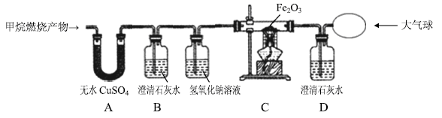
（l)A、B装置的顺序不能颠倒，原因是__________。
（2）实验中用纯净O₂而不用空气的原因是__________。
（3）实验中观察到A中，B、D中澄清石灰水变浑浊，C中红色粉末变成黑色，由此推断_____同学猜想成立。
（4）请写出B中澄清石灰水变浑浊的化学方程式：__________
【反思与交流】燃气热水器必须安装在浴室外非密闭空间的原因是__________。
四、计算题（本题只有一个小题，6分）
14．某锥形瓶盛有盐酸和氯化铜的混合溶液100g，向其中逐滴加入溶质质量分数为10％的氢氧化钠溶液，锥形瓶内溶液质量与滴入的氢氧化钠溶液的质量的变化关系如图所示。请计算：
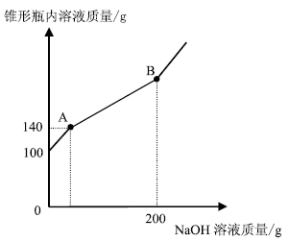
（l）反应至A点时加入氢氧化钠溶液的质量为__________；
（2）计算反应至B点时锥形瓶内所得溶液的溶质质量分数为多少？（计算结果保留至0.1%）
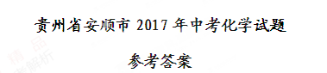
一、选择题（本题共6个小题，每小题2分，共12分）
1、B 2、A 3、C 4、D 5、D 6、C
二、填空简答题（本题共5个小题，共28分。每空1分，化学方程式2分）
7、（4分）
（1） A: KMnO₄ 158 ；（2）B: K₂MnO₄ 197
8、（6分）
（1）①③④；（2）放出；（3）防止钢铁生锈；（4）①塑料；②B；③防止白色污染（或节约资源或节约药品或便于分组实验）（其他合理答案均可给分）
9、(6分)
（1）①温度升高，气体的溶解度减小、压强增大，气体的溶解度增大；（回答合理均可给分）②大于；
（2）①45；②BE；AE
10、(6分)
①Ca(HCO₃)₂ ；②2Mg2+；③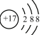；④+4；⑤混合物；⑥B
11、(6分)
（1）4；MgO+2HCl=MgCl₂+H₂O(2分)； (或Fe₂O₃+6HCl=2FeCl₃+3H₂O；CuO+2HCl=CuCl₂+H₂O)
（2）6.7～8.6，或6.7<pH<8.6
（3）MgCl₂+Ca(OH)₂= Mg(OH)₂↓+CaCl₂ (2分)
三、实验及探究题（本题共2个小题，共14分。每空1分，化学方程式2分）
12、（6分）
（1）水槽；2H₂O₂2H₂O+O₂↑(2分)
（2）CABD，CaCO₃+2HCl=CaCl₂+ H₂O+CO₂↑(2分)
13、（8分）
【猜想与假设】丙
【实验探究】（1）若颠倒，无法确定水是燃烧产物还是来自澄清石灰水
（2）空气中的二氧化碳和水干扰对燃烧产物的检验
（3）无水CuSO₄遇水变蓝，丁
(4) CO₂+Ca(OH)₂=CaCO₃↓+H₂O(2分)
【反思与交流】避免不完全燃烧产生有毒的一氧化碳造成危险（或避免燃气泄漏时发生燃烧爆炸事故）
四、计算题（本题只有一个小题，6分）
14、（6分）
（1）40g（1分）；（2）10.4%

